**Макет по ПДД**

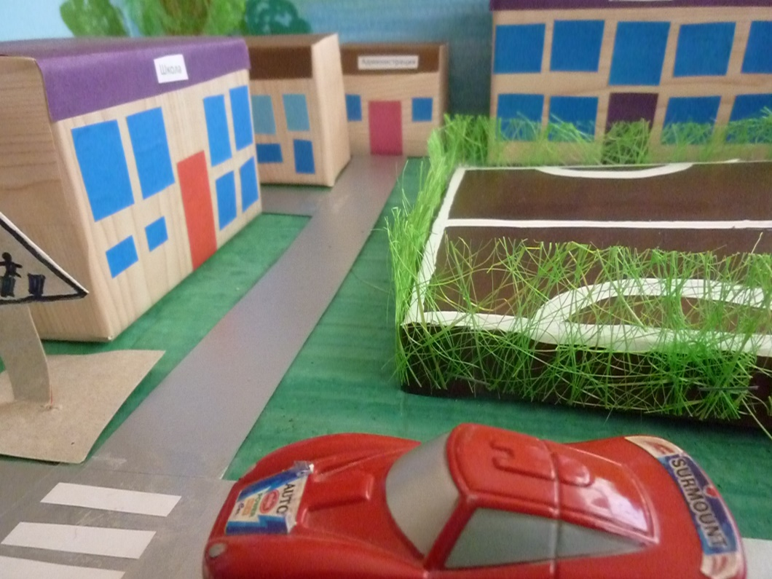

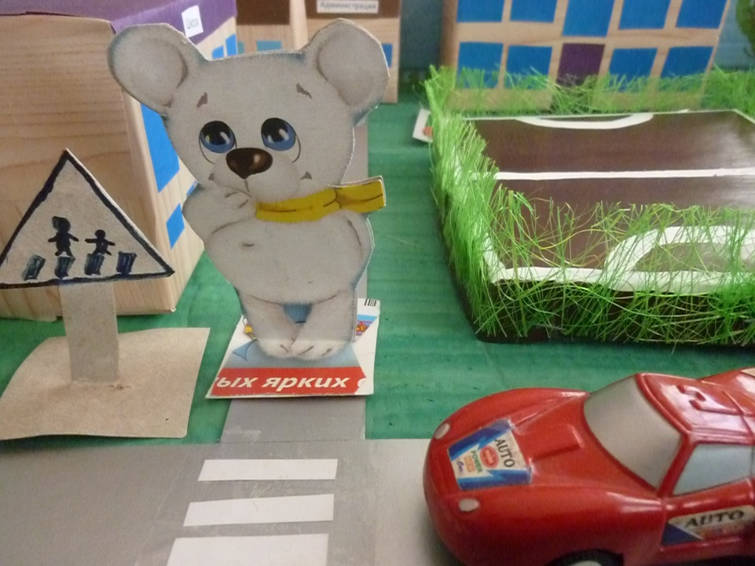

## C:\Users\home007\Desktop\Новая папка (4)\DCIM\103_PANA\P1030383.JPG

## C:\Users\home007\Desktop\Новая папка (4)\DCIM\103_PANA\P1030378.JPG

**Пешеходный переход**

ход